Технический проект
Описание функциональной структуры разрабатываемой программной системы.
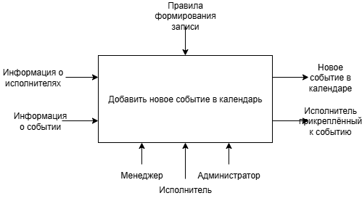
Рисунок 1 – Функциональное описание в нотации IDEF0
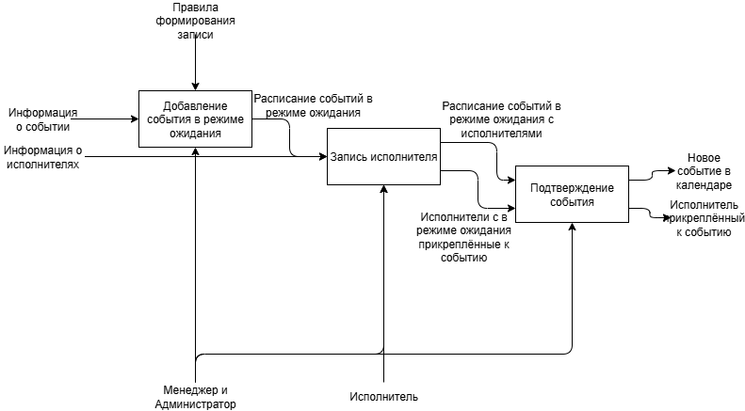
Рисунок 2 – Декомпозиция блока создания нового мероприятия

Описание бизнес-процесса.
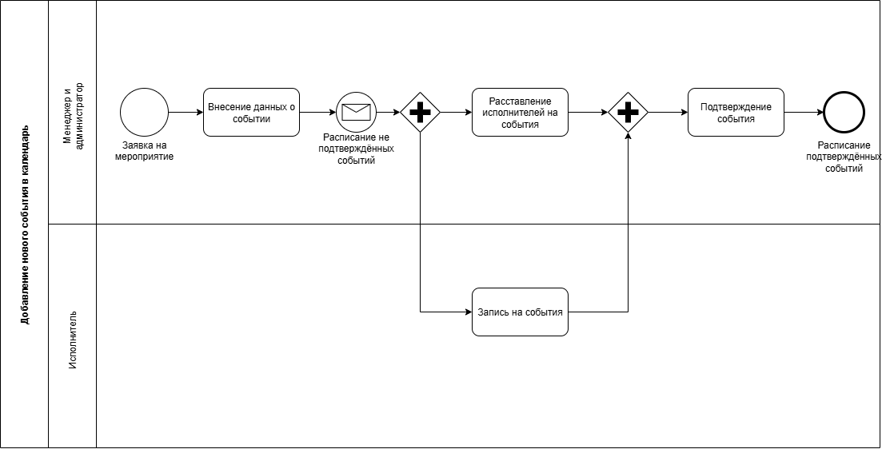
Рисунок 3 – Диаграмма бизнес-процессов.
Описание структуры хранения данных.
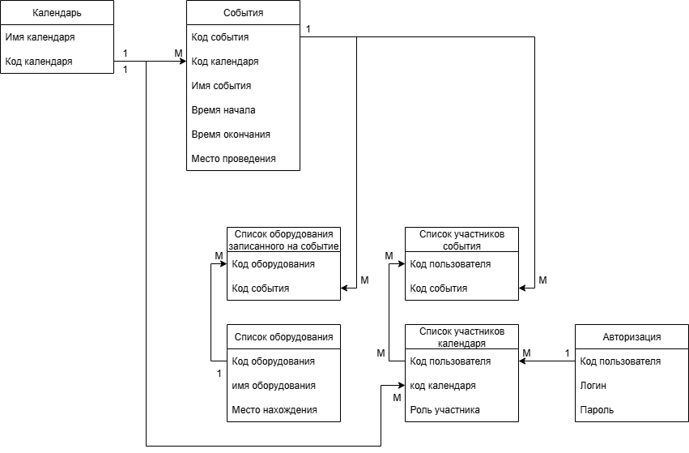
Рисунок 4 – Диаграмма модели БД.

Программная архитектура.
Для программной системы планируется использование 3ёх звенной клиент-серверной архитектуры.
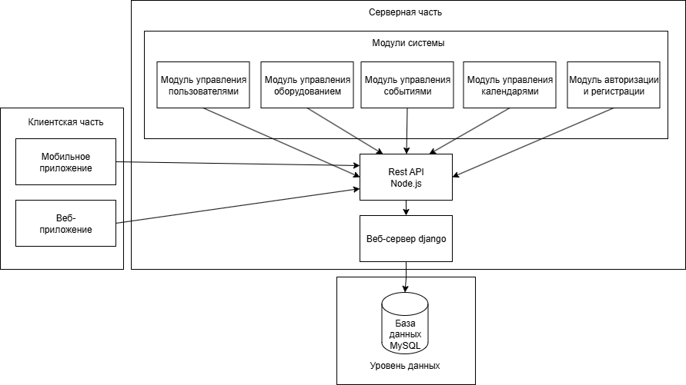
Рисунок 5 – Диаграмма программной архитектуры системы

